Высокомощные серводвигатели до 140 кВт от B&R
Расширение верхнего предела мощности открывает новые области применения
B&R расширила свою линейку изделий - включила в нее серводвигатели с высоким крутящим моментом и расширенным диапазоном скоростей. Высокоэффективные двигатели серии 8KS имеют мощность до 140 кВт и заданный крутящий момент до 555 Нм. Двигатели серии 8KS выпускаются в двух размерах и имеют скорость вращения до 3000 об/мин. Их применение в различных отраслях промышленности, где требуется высокая мощность, открывает новые возможности. К тому же эти серводвигатели выпускаются с осевыми и радиальными вентиляторами, с водяным охлаждением и различными вариантами крепления.
Для решений на основе высокомощных серводвигателей
При совместном применении с системами управления серво-насосами от B&R, двигатели этой серии являются также прекрасным средством реализации высокомощных и вместе с тем энергетически эффективных решений для гидравлических сервоприводов. Например, применение варианта с усиленными подшипниками позволят реализовать валы ременной подачи с высоким крутящим моментом для формовочных машин с электрической подачей.
Простота интеграции и легкость ввода в эксплуатацию - именно то что требуется
Серводвигатели этой серии поставляются с интерфейсом датчика положения, оптическим кодировщиком с интерфейсом EnDat и встроенной микросхемой формирования параметров, что обеспечивает полную совместимость с приводными механизмами ACOPOSmulti и простую интеграцию с законченными системами от B&R. Таким образом, двигатели 8KS устанавливаются и эксплуатируются так же легко и просто, как и любые другие двигатели от B&R.

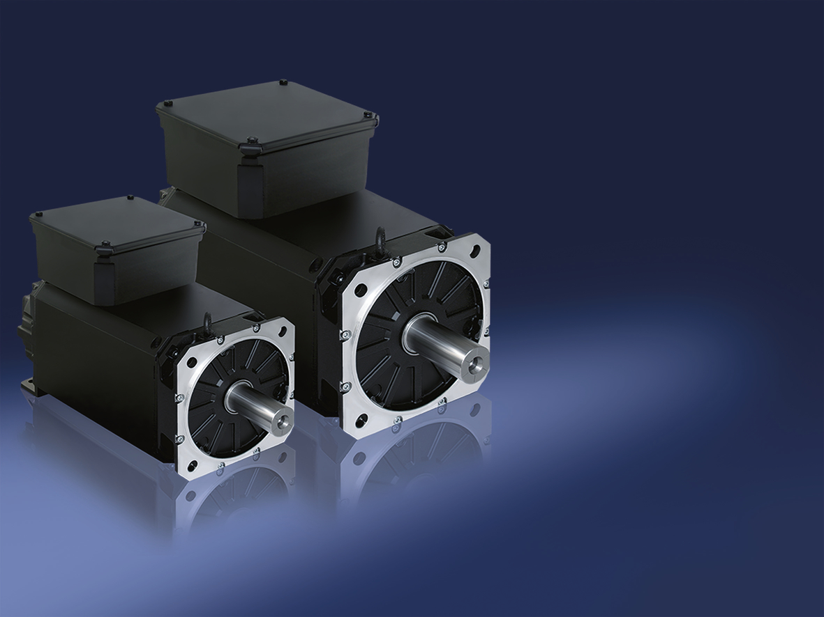
Новые двигатели серии 8KS от B&R обладают всеми преимуществами технологии серводвигателей серий 8LS и 8JS, но обладают при этом расширенным диапазоном мощностей.

О компании B&R
Компания B&R специализируется на инновационных решениях в сфере промышленной автоматизации, а также имеет представительства по всему миру со штаб-квартирой в Австрии. Продукция B&R сочетает в себе уникальные инженерные разработки и передовые технологии, и по праву завоевала международное признание и любовь клиентов. В портфолио B&R всегда найдется комплексное решение практически для любой задачи современной промышленности: автоматизация отдельных машин или целых заводов, продвинутое управление движением, визуализация, встроенные технологии безопасности и многое другое. Технологии промышленной полевой шины POWERLINK и openSAFETY, так же, как и мощная среда разработки Automation Studio являются основой постоянного совершенствования техники автоматизации и успеха компании на рынке. Дух инноваций позволяет компании B&R быть на острие прогресса, превосходя самые смелые ожидания своих клиентов.
Более подробную информацию Вы сможете найти на www.br-automation.com.

